Використання диференційованого підходу на уроках математики за підручником для 1 класу «Математика»
(С. П. Логачевська, Т. А. Логачевська, О. А. Комар, 2018 р.)
і орієнтовним календарно-тематичними плануваннями, розміщеним на сайті видавництва

ІІ семестр

Навчально-методичний комплект (гіперпосилання):
- Наскрізне календарно-тематичне планування на ІІ семестр до підручників для 1 класу видавництва «Літера ЛТД»
- ПІДРУЧНИК «Математика» (С. П. Логачевська, Т. А. Логачевська,
О. А. Комар)
- «Робочий зошит з математики. Частина 2» (С. П. Логачевська,
Т. А. Логачевська)
У робочому зошиті подано інтегровані завдання до тем тижня, розроблених для всіх навчальних предметів авторськими колективами і видавництвом «Літера ЛТД»

Тема уроку. Додавання і віднімання числа 4.
(підручник — с. 68; робочий зошит № 2 — с. 2)

Мета: ознайомити учнів з різними способами додавання і віднімання числа 4.
Хід уроку.
І. Актуалізація опорних знань.
- Скласти всі можливі вирази на додавання і віднімання з числами:
6, 3, 2, 7, 4, 5.
- Заповнити пропуски.
10 – 3 = ... – 3 = ... – 3 = 1; 1 + 3 = ... + 3 = ... + 3 = 10.

ІІ. Вивчення нового матеріалу.
Колективна робота. Завдання 1, 2 підручника.

ІІІ. Закріплення вивченого.
а) Математичний диктант зі зворотними засобами зв’язку.
- Доповнити до 4: 3 і ...; 2 і ...; 1 і ....
- З рівності на додавання скласти рівності на віднімання:
5 + 4 = 9; ... – 4 = 5; ... – 5 = 4.
- Знайти суму чисел: 6 і 4; 3 і 4.
- Число 7 зменшити на 4.
б) Групова робота. Завдання 3 підручника.
І етап
1 в. Самостійно обчислити значення виразів.
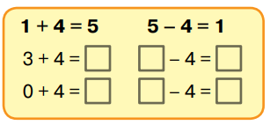
2 в. Колективно обчислити вирази.
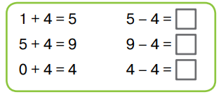
Перевірка завдань з поясненням способу
додавання і віднімання числа 4.
ІІ етап
1 в. Продовжити обчислення: вирази на дві дії.
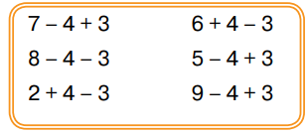
2 в. Самостійно обчислити вирази. Використати зв’язок дій додавання і віднімання.
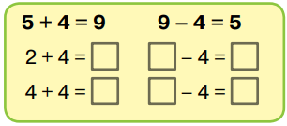
Перевірка всіх завдань.
в) Спільні завдання 4, 5 для обох варіантів.
г) Робота в зошиті з друкованою основою.

IV. Підсумок уроку.
- Як по-різному можна додавати і віднімати число 4?

Тема уроку. Закріплення додавання і віднімання числа 4.
(с. 69; с. 3–4)
Мета: удосконалювати обчислювальні навички.

Хід уроку.
І. Актуалізація опорних знань.
- Визначити, істинні чи хибні твердження.
5 збільшити на 2, буде 7;
8 зменшити на 3, буде 4;
10 більше 4 на 6; 7 більше 4 на 3.
- Скласти задачу до виразу: 7 + 3.
ІІ. Вивчення нового матеріалу.
Колективна робота. Завдання 1 підручника.

ІІІ. Закріплення вивченого.
а) Математичний диктант зі зворотними засобами зв’язку.
- Назвати число, що слідує за числом 7, 6.
- Записати вирази та обчислити їх:
- різниця чисел 7 і 4; сума чисел 3 і 4.
- Записати «сусідів» числа 8.
- Доповнити до 4: 2 і ...; 3 і ...; 1, 1, ...; 1 і ....
- Записати і порівняти:
8 і 4; 7 і 4; 4 і 6; 4 і 4.
б) Групова робота. Завдання 2 підручника.
І етап
1 в. Самостійно обчислити вирази. Прилічувати і відлічувати частини числа 4.
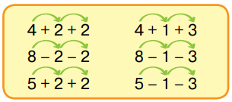
2 в. Прилічування і відлічування числа 4 частинами за зразком і підказками.
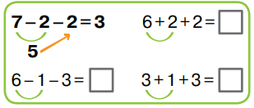
Перевірка всіх завдань.
ІІ етап
1 в. За опорними схемами самостійно скласти рівності.
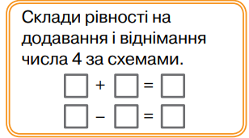
2 в. Самостійно обчислити вирази. Прилічувати і відлічувати число 4 частинами.
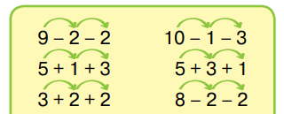
Перевірка завдань.
в) Спільне завдання 3 і 4.
г) Робота в зошиті з друкованою основою.
Примітка: усі завдання на с. 3–4 робочого зошита можна запропонувати в контексті теми тижня «Годинник і час». Матеріал до цієї теми тижня розглядається на с. 104–111 підручника інтегрованого курсу «Я досліджую світ. Частина 1» видавництва «Літера ЛТД».
IV. Підсумок уроку.
Обчислити різними способами (прилічуванням/відлічуванням частинами числа 4):
6 + 4 і 6 – 4
Тема уроку. Додавання і віднімання числа 5.
(с. 70; с. 5)
Мета: ознайомити учнів з різними способами додавання і віднімання числа 5.
Хід уроку.
І. Актуалізація опорних знань.
- Гра “Доповни”. Один учень називає першу частину числа 5, а інші учні показують карткою другу частину числа 5:
4 і ...; 3 і ...; 1 і ...; 2 і ....
- Гра “Склади подібну рівність”. Учитель складає рівність 6 + 3 = 9. Учень повинен скласти свій вираз з таким самим результатом.
ІІ. Вивчення нового матеріалу.
Колективна робота. Завдання 1, 2 підручника.
ІІІ. Закріплення вивченого.
а) Математичний диктант зі зворотними засобами зв’язку.
- Запишіть вирази та обчисліть їхні значення: до 4 додати 4; до 5 додати 4; різниця чисел 8 і 4.
- Доповніть до 5: 4 і ...; 3 і ...; 2 і ...; 1 і ....
- Обчисліть суму чисел 4 і 5; різницю чисел 7 і 5.
- Обчисліть вирази: 3 плюс 5; 8 мінус 5; 2 плюс 5.
б) Групова робота. Завдання 3 підручника.
1-й етап
1 в. Самостійно обчислити вирази.
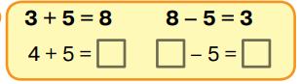
2 в. Колективно обчислити вирази.
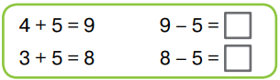
Перевірка завдань.
2-й етап
1 в. Самостійно обчислити вирази на дві дії.
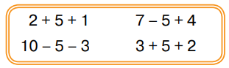
2 в. Колективно розібрати і самостійно записати рівності.
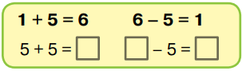
Перевірка завдань.

в) Спільні завдання 4, 5 і 6 підручника.
г) Робота в зошиті з друкованою основою.
IV. Підсумок уроку.
- Якими способами можна додати чи відняти 5?
- Обчислити по-різному вирази: 5 + 3; 5 – 3.

Тема уроку. Закріплення додавання і віднімання числа 5. Задачі, які містять поняття «стільки само»
(с. 71; с. 6 )
Мета: удосконалювати обчислювальні навички.
Хід уроку.
І. Актуалізація опорних знань.
- Гра “Рибалка”. На кольорових рибках зі зворотного боку записані вирази. Учні по-черзі ловлять “рибку” і обчислюють вирази. Виграє той, у кого більше правильних відповідей. (Паперові рибки можна вставляти на малюнок річки)
3 + 2; 4 + 5; 6 – 5; 7 – 5; 5 + 5; і т.п.
- Робота в парі. Гра “Завдання сусідові”. Учні одне одному пропонують обчислити вирази на додавання і віднімання числа 5.
ІІ. Вивчення нового матеріалу.
Колективна робота. Завдання 1, 2 підручника.
ІІІ. Закріплення вивченого.
а) Математичний диктант зі зворотними засобами зв’язку.
- Назви “сусідів” числа 10.
- Обчисли вирази: сума чисел 3 і 5; різниця чисел 9 і 5.
- Збільш на 5 числа: 1, 2, 3, 4, 5.
- Зменш на 5 числа: 10, 9, 8, 7.
б) Групова робота. Завдання 3 підручника.
1-й етап
1 в. Послідовно відняти і додати числа.
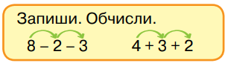
2 в. Звернути увагу на зразок і обчислити вираз.
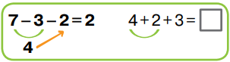
Перевірка завдань.
2-й етап
1 в. Дібрати числа для виразів.
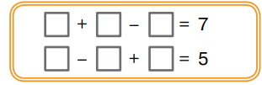
2 в. Послідовно відняти і додати числа.
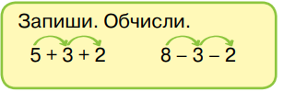
Перевірка завдань.
в) Спільне завдання 4.
г) Робота в зошиті з друкованою основою.

IV. Підсумок уроку.
Знайти значення виразів різними способами: 6 – 5; 4 + 5.

Тема уроку. Літр – одиниця вимірювання місткості.
(с. 72–73)
Мета: ознайомити учнів з одиницею вимірювання місткості.
Хід уроку.
І. Актуалізація опорних знань.
1. Пригадайте, як дізнатися, на скільки сім більше за три; на скільки три менше від семи.
2. Математичний диктант зі зворотними засобами зв’язку.
- Запишіть число, яке показує: на скільки 9 більше за 4; на скільки 4 менше від 9; на скільки 8 більше за 5; на скільки 5 менше від 8.
- Перший доданок — число 6, другий доданок — 3. Запишіть
суму.
- Запишіть суму чисел: 4 і 5; 6 і 2.
- Запишіть три рівності з відповіддю нуль.
3. Взаємоперевірка робіт.

ІІ. Мотивація навчальної діяльності.
1. У магазині зустрілися однокласники — Софія та Олег. Кожен тримав у руці по пластиковій пляшці з водою. Софія оглянула пляшку Олега і сказала, що в її пляшці більше соку, адже пляшка вища. (Учитель ставить біля пляшки табличку з написом «Софія».) Олег заперечив: «Ні, у мене більше соку. Хоч моя пляшка і нижча від твоєї, але ширша». (Учитель ставить біля
такої пляшки табличку з написом «Олег».) Діти придивляються до наліпок на пляшках. На кожній наліпці був напис: «Місткість 1 л». Софія та Олег здивувалися: як таке може бути, адже пляшки різні? Хто правий — Софія чи Олег?
Для того щоб вирішувати подібні життєві ситуації, сьогодні ми будемо вчитися порівнювати та вимірювати нову величину — місткість. (Слово «місткість» записати на дошці.)
2. Гра «Назви посудину» для двох учнів, яким учитель пропонує по черзі називати посудини для рідин. Хто назве більше — той переможець.
Після гри вчитель демонструє малюнки або фото 8—10 різних посудин.

ІІІ. Вивчення нового матеріалу.
1. Дослід.
Перед вами такі самі пластикові пляшки, як у Софії та Олега. Пригадайте, де чия пляшка, й опишіть їх за висотою і шириною. Подумайте, яку кількість соку — різну чи однакову — вміщають ці посудини. А допоможе нам з’ясувати це мірний літровий ківш.
Практично перевіримо, чи праві ви у своїх припущеннях. (Учитель по черзі літровим ківшиком наливає воду в кожну пляшку.)
По скільки води в цих пляшках? (По 1 літру.) Який висновок можна зробити про місткість наших пляшок, які різні за висотою і шириною? (Їхня місткість однакова.)
2. Первинне сприймання нового матеріалу (робота за підручником).
1) На с. 72 підручника на оранжевому тлі роздивіться малюнки і прочитайте запис.
Тож як називають одиницю вимірювання місткості посудин, яку ми використовуємо найчастіше? (Літр.) Що ми можемо вимірювати в літрах? (Молоко, олію, воду, рідкий пральний засіб, сік тощо.)
2) Фронтальна робота. Розглянемо перше завдання.

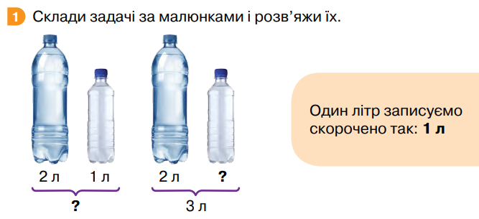
Спочатку з’ясуємо, як нам записати одиницю вимірювання місткості — літр — скорочено. (За бажанням один з учнів чи учениць читає речення на плашці в підручнику «Один літр скорочено записуємо так: 1 л».)
Тепер разом складемо задачі за малюнками і розв’яжемо їх. Що зображено на першому малюнку зліва? (Дві пляшки з водою — більша і менша.) Прочитайте підписи — під більшою пляшкою (два літри); під меншою (один літр). Отже, що нам відомо? (Учні: що більша пляшка вміщує два літри води, а менша пляшка — один літр. Вчитель: у цей час виконує короткий запис умови задачі на дошці.)
Що ще ми бачимо на малюнку? (Дужку і знак питання.) Що вони означають? (Учні: Що невідомо, скільки води вміщують дві пляшки разом.) Це і буде питання нашої задачі. (Вчитель доповнює короткий запис на дошці.)
Яку дію виконуватимемо, щоб дати відповідь? (Додавання.)
Складіть усно вираз. (Пропонується одному учневі або учениці озвучити вираз 2 + 1, учитель записує його на дошці.) Обчислимо значення цього виразу і прочитаймо разом складену рівність. (Діти обчислюють, учитель дописує результат на дошці = 3. Потім записує саму відповідь.) Відповідь до задачі звучить так: три літри — місткість обох пляшок.
Тепер усно складемо і розв’яжемо задачу за другим малюнком…
3) Колективна робота. Розглянемо наступне завдання підручника.
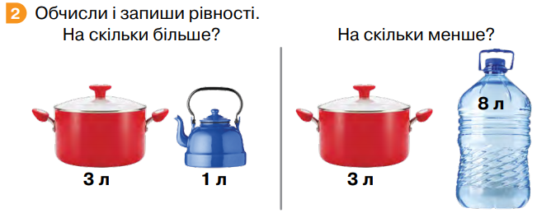
Що зображено на першому малюнку? (Каструля і чайник.) Яка місткість кожної посудини? (3 л і 1 л) Порівняймо ці числа відповідно до запитання «На скільки більше?» (Три більше за один.) Яку дію виконаємо, щоб дізнатися, на скільки три більше за один? (Віднімання — від трьох віднімемо один і одержимо два.) Складемо рівність: 3 – 1 = 2. Знаючи результат обчислення, складемо відповідь:
Місткість каструлі на 2 л більша за місткість чайника.
Що зображено на другому малюнку? (Каструля і бутиль.) Яка місткість кожної посудини? (3 л і 8 л). Порівняймо ці числа відпо відно до запитання «На скільки менше?» (Три менше від восьми.) Яку дію виконаємо, щоб дізнатися, на скільки три менше від восьми? (Віднімання — від більшого числа вісім віднімемо менше число — три, і одержимо п’ять.) Складемо рівність: 8 – 3 = 5. Знаючи результат обчислень, складемо відповідь:
Місткість каструлі на 5 л менша за місткість бутля.
Залежно від навчальних можливостей учнів, учитель може
запропонувати зробити висновок до всього завдання.
Який висновок можна зробити? (Місткість каструлі більша, ніж
місткість чайника, на 2 л, але менша, ніж місткість бутля, на 5 л.)
IV. Закріплення вивченого.
а) Математичний диктант зі зворотними засобами зв’язку.
- Запишіть вирази та обчисліть їх:
- на скільки 6 л більше за 3 л?
- на скільки 3 л менше від 6 л?
- на скільки 10 л більше за 8 л?
- на скільки 8 л менше за 10 л?
- Як скорочено записують слово “літр”?
б) Групова робота. Завдання 3 підручника.
1-й етап
1 в. Самостійно порівняти місткість двох посудин. Записати нерівності.
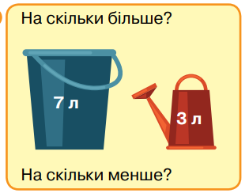
2 в. Порівняти місткість двох посудин за опорною схемою.
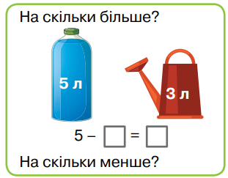
Перевірка завдань.
2-й етап
1 в. Дібрати і запропонувати свої малюнки до запитань.
2 в. Порівняти самостійно місткість двох посудин
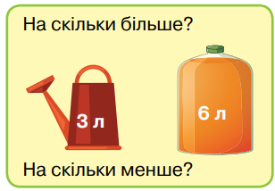
Перевірка завдань.
в) Спільне завдання 4 підручника.
г) Наступне завдання 5 можна виконати, також розподіливши учнів на два варіанти.
1 варіант. Завдання 5. Вкажіть, скільки літрів у посудині з оранжевою і зеленою рідинами.
2 варіант. Завдання 5. Вкажіть, скільки літрів у посудині з рожевою і блакитною рідинами.
Увага! Щоб успішно виконати завдання, зверніть увагу на
зразок у фіолетовій рамці.
V. Підсумок уроку. Рефлексія.
- З якою одиницею вимірювання ми сьогодні працювали?
- Які завдання вам найбільше сподобалися?
- Припустіть, де і коли вам можуть знадобитися знання і навички про одиницю місткості — літр. Як ми попрацювали сьогодні? (Діти можуть обрати один із варіантів: «Наш клас — це хмарочос. Ми стрімко досягли неймовірних висот»; «Наш клас — це міцна стіна. Цеглинка за цеглинкою ми її побудували, хоч було нелегко», або запропонувати власний варіант.)

Тема уроку. Літр — одиниця вимірювання місткості (закріплення).
(с. 7–8 робочого зошита)
ДОДАТКОВО
Мета: закріпити знання учнів і практичні навички про одиницю вимірювання місткості літр.
В основу розробки цього уроку пропонуємо матеріал робочого зошита. Учитель може використати і власні розробки. За потреби можна розробити власні диференційовані завдання.

Тема уроку. Задачі та вирази на обчислення місткості посудин.
(с. 74 підручника)
Мета: вчитися складати задачі на обчислення місткості посудин.
Хід уроку.
І. Актуалізація опорних знань.
- Групова робота. Розв’язати кругові приклади, складені однокласниками. Один учень складає вираз, інший його обчислює і складати свій вираз, першим компонентом якого має бути результат попереднього виразу і т. п.
ІІ. Вивчення нового матеріалу.
Колективна робота. Завдання 1, 2 підручника.
ІІІ. Закріплення вивченого.
а) Математичний диктант зі зворотними засобами зв’язку.
- У відрі було 6 л води. Відлили 4 л. Скільки літрів води залишилося у відрі?
- У відрі було 5 л води. Долили ще 3 л води. Скільки літрів води стало у відрі?
- У чайнику було 3 л води, у каструлі – 4 л. Скільки всього літрів води в обох посудинах?
б) Групова робота. Завдання 3 підручника.
1-й етап
1 в. Скласти задачу за коротким записом і розв’язати її.
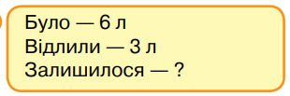
2 в. Пояснити розв’язання задачі за коротким записом.
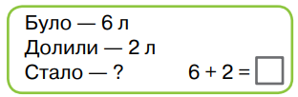
Перевірка завдань.
2-й етап
1 в. Скласти задачу за опорними словами.
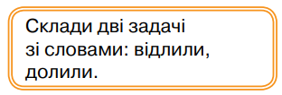
2 в. Скласти задачу за коротким записом і розв’язати її.
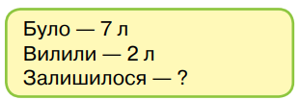
Перевірка завдань.
в) Спільні завдання 4 і 5.
IV. Підсумок уроку.
- Які задачі розв’язували на уроці?
- На яку арифметичну дію вказують слова: “відлили”, “долили”?

Тема уроку. Задачі та вирази на обчислення місткості посудин.
(закріплення).
(с. 9–10 робочого зошита)
ДОДАТКОВО

Мета: закріпити знання учнів і практичні навички складання і обчислення виразів і задач із одиницею вимірювання літр.
В основу розробки цього уроку пропонуємо матеріал робочого зошита. Учитель може використати і власні розробки. За потреби можна розробити власні диференційовані завдання.
Примітка: завдання 6 на с. 10 робочого зошита можна запропонувати в контексті теми тижня «Про Сонце, світло і тінь». Можна обговорити з учнями питання світлопроникності рідин і матеріалів посудин (зокрема, з забарвленого пластику, жерстяних банок, темного скла). Для цього можна провести досліди з ліхтариком. Такого виду завдання допоможуть учням у формуванні спостережливості.
Матеріал до цієї теми тижня розглядається на с. 4–9 підручника інтегрованого курсу
«Я досліджую світ. Частина 2» видавництва «Літера ЛТД».

Тема уроку. Кілограм — одиниця вимірювання маси.
(с. 75–76 підручника)
Мета: ознайомити учнів з одиницею вимірювання маси кілограм.
Хід уроку.
І. Актуалізація опорних знань.
Назвіть “сусідів” чисел: 6, 8, 5.
ІІ. Вивчення нового матеріалу.
Колективна робота. Завдання 1, 2, 3 підручника.
ІІІ. Закріплення вивченого.
а) Математичний диктант зі зворотними засобами зв’язку.
- Назвіть масу гир від найбільшої до найменшої: 10 кг; 2 кг; 1 кг; 5 кг.
- Запишіть суму кілограмів у кожній парі гир: 2 кг і 1 кг; 10 кг і 5 кг; 5 кг і
2 кг.
- На скільки 5 кг більше за 2 кг?
- На скільки 10 кг більше за 5 кг?
б) Групова робота. Завдання 4 підручника.
1-й етап
1 в. За малюнками порівняй масу фруктів.
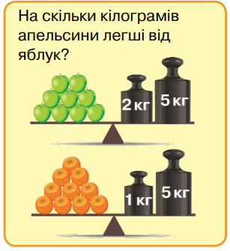
2 в. Порівняти масу кавуна і капустини. Скористатися опорною схемою, що підказує арифметичну дію, яку треба виконати для порівняння.
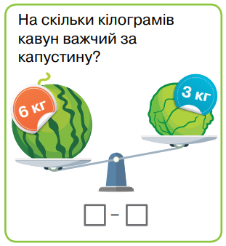
Перевірка завдань.
2-й етап
1 в. Добрати гирі для зважування продуктів.
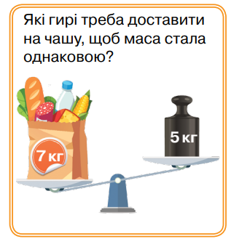
2 в. Колективно розглянути малюнок і самостійно порівняти масу овочів.
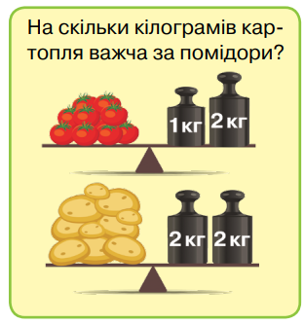
Перевірка завдань.
в) Спільне завдання 5.
IV. Підсумок уроку.
- З якою новою одиницею вимірювання ви ознайомилися?
- Що вимірюють кілограмами?
- Якої маси є гирі?

Тема уроку. Кілограм — одиниця вимірювання маси (закріплення)
(с. 11–12 робочого зошита)
ДОДАТКОВО

Мета: закріпити знання учнів про одиницю вимірювання маси предметів кілограм.
В основу розробки цього уроку пропонуємо матеріал робочого зошита. Учитель може використати і власні розробки. За потреби можна самостійно розробити диференційовані завдання.
Примітка: завдання 8 на с. 12 робочого зошита можна запропонувати в контексті теми тижня «Земля — наш спільний дім». Завдання спрямоване на розвиток в учнів спостережливості і вміння сприймати й аналізувати дані. Виконання останнього пункту цього завдання передбачає обговорення з учнями видів матеріалів, з яких виготовляють пакунки для продуктів, про їхню безпеку для нашої планети , практичність у використанні тощо. Такого виду завдання допоможуть учням у формуванні спостережливості, бережливого ставлення до навколишнього світу.
Матеріал до цієї теми тижня розглядається на с. 10–13 підручника інтегрованого курсу
«Я досліджую світ. Частина 2» видавництва «Літера ЛТД».

Тема уроку. Задачі та вирази на обчислення маси.
(с. 77–78 підручника)
Мета: вчитися складати задачі на визначення маси предметів.
Хід уроку.
І. Актуалізація опорних знань.
Знайди суму чисел: 6 і 3; 4 і 3; 5 і 3.
ІІ. Вивчення нового матеріалу.
Колективна робота. Завдання 1 підручника.
ІІІ. Закріплення вивченого.
а) Математичний диктант зі зворотними засобами зв’язку.
- Назви кілограми від найбільшого до найменшого: 10 кг; 7 кг; 9 кг; 1 кг;
кг; 4 кг.
- Які гирі можна використати, щоб зважити 5 кг капусти?
- Знайди суму чисел: 4 кг і 2 кг; 5 кг і 3 кг.
- На скільки 10 кг більше за 7 кг?
б) Групова робота. Завдання 2 підручника.

1-й етап
1 в. За малюнком знайтии масу гарбуза. Зверни увагу на розміщення гир.
2 в. Колективно дібрати по-різному гирі до 10 кг.
Перевірка завдань.

2-й етап
1 в. Порівняти масу тварин.
2 в. За малюнком знайти масу груш. Звернути увагу на розміщення гир.
Перевірка завдань.
в) Спільні завдання 3, 4.
г) Колективна робота над завданням 5 — робота з даними, наведеними в лінійній діаграмі
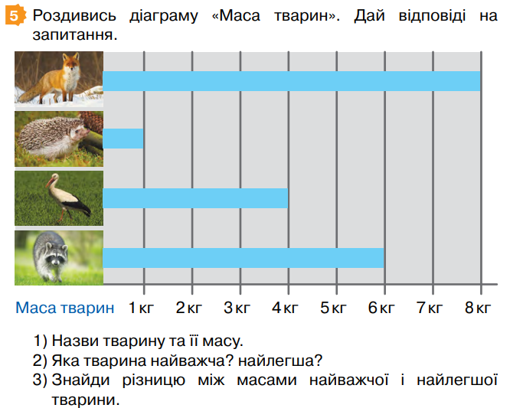.
IV. Підсумок уроку.
- Які задачі розв’язували на уроці?
- Як записують скорочено кілограм?

Тема уроку. Задачі та вирази на обчислення маси (закріплення)
(с. 13 робочого зошита)
ДОДАТКОВО

Мета: закріпити знання учнів про одиницю вимірювання маси предметів кілограм.
В основу розробки цього уроку пропонуємо матеріал робочого зошита. Учитель може використати і власні розробки. За потреби можна самостійно розробити диференційовані завдання.

Тема уроку. Додавання і віднімання числа 6.
(с. 79; с. 14)
Мета: ознайомити учнів з різними способами додавання і віднімання числа 6.
Хід уроку.
І. Актуалізація опорних знань.
- Поставити потрібний знак: >, <, =.
6 ... 7 4 ... 4 2 ... 2 7 ... 5
9 ... 8 7 ... 3 8 ... 4 2 ... 6
2. Збільшити на 3 числа: 2, 3, 4, 5, 6.
Зменшити на 3 числа: 9, 8, 7, 6, 5.
ІІ. Вивчення нового матеріалу.
Колективна робота. Завдання 1, 2, 3 підручника.
ІІІ. Закріплення вивченого.
а) Математичний диктант зі зворотними засобами зв’язку.
- Запишіть результати: 7 мінус 6; від 8 відняти 6; 9 зменшити на 6; 2 плюс 6; до 3 додати 6; 3 збільшити на 6.
- З виразу на додавання складіть вираз на віднімання числа 6: 4 + 6.
б) Групова робота. Завдання 4 підручника.
1-й етап
1 в. Обчислити вирази зручним способом.
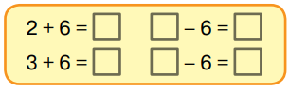
2 в. Колективно виконати обчислення.
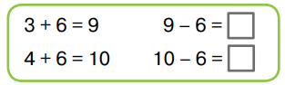
Перевірка завдань.
2-й етап
1 в. Додати і відняти число 6 частинами.
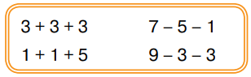
2 в. Колективно розібрати завдання, а самостійно записати.
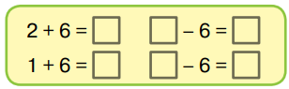
Перевірка завдань.
в) Усне виконання завдань 5 і 6.
г) Самостійне виконання завдання 7 у зошиті в клітинку.
д) Робота у зошиті з друкованою основою.
IV. Підсумок уроку.
- Як по-різному можна додавати і віднімати число 6?

Тема уроку. Закріплення додавання і віднімання числа 6.
(с. 80; с. 15)
Мета: удосконалювати обчислювальні навички.
Хід уроку.
І. Вивчення нового матеріалу.
Колективна робота. Завдання 1 підручника.
ІІ. Закріплення вивченого.
а) Математичний диктант зі зворотними засобами зв’язку.
- Запишіть результат:
- до 2 додати 3 і додати ще 3;
- до 3 додати 2 і додати ще 4;
- від 9 відняти 6 і додати 6;
- до 4 додати 6 і відняти 6.
- Порівняйте вирази:
6 + 4 і 6 – 4; 2 + 6 і 6 – 2.
б) Групова робота. Завдання 2 підручника.
1-й етап
1 в. Самостійно обчислити вирази на дві дії.
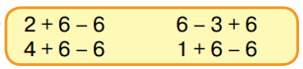
2 в. Колективно розв’язати завдання. Звернути увагу на підказки.
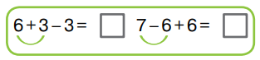
Перевірка завдань.
2-й етап
1 в. Дібрати числові дані у схеми.
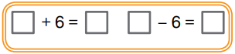
2 в. Колективно обчислити і самостійно записати.
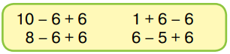
Перевірка завдання.
в) Спільне завдання 3. Записування короткої умови біля дошки.
г) Колективне складання умови задачі за малюнками. Самостійне розв’язання в зошиті в клітинку.
д) Робота у зошиті з друкованою основою.
Примітка: усі завдання на с. 15 робочого зошита можна запропонувати в контексті теми тижня «Україна — моя Батьківщина». Матеріал до цієї теми тижня розглядається на с. 16–21 підручника інтегрованого курсу «Я досліджую світ. Частина 2» видавництва «Літера ЛТД».
ІІІ. Підсумок уроку.

Тема уроку. Додавання і віднімання числа 7.
(с. 81; с. 16, завдання 1 і 2)
Мета: ознайомити учнів з різними способами додавання і віднімання числа 7.
Хід уроку.
І. Актуалізація опорних знань.
Завдання 1 підручника.
ІІ. Вивчення нового матеріалу.
Колективна робота. Завдання 2 і 3 підручника.
ІІІ. Закріплення вивченого.
а) Математичний диктант зі зворотними засобами зв’язку.
1. Запишіть результати:
- 2 плюс 7; до 3 додати 7; 1 збільшити на 7;
- 9 мінус 7; від 8 відняти 7; 10 зменшити на 7.
- З виразу на додавання складіть вираз на віднімання числа 7: 3 + 7 = 10.
б) Групова робота. Завдання 2 підручника.
1-й етап
1 в. Обчислити вирази зручним способом.
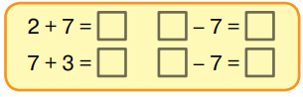
2 в. Колективно обчислити вирази за зразком.
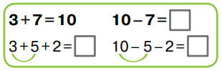
Перевірка завдання.
2-й етап
1 в. Додати і відняти число 7 частинами.
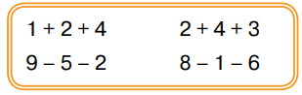
2 в. Колективно розібрати і самостійно записати обчислення зручним способом.
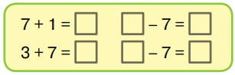
Перевірка завдань.
в) Спільне завдання 5 і 6 підручника.
г) Робота у зошиті з друкованою основою.
IV. Підсумок уроку.

Тема уроку. Закріплення додавання і віднімання числа 7. Складання рівностей за схемами
(с. 82; с. 16, завдання 3)
Мета: удосконалювати обчислювальні навички.
Хід уроку.
І. Актуалізація опорних знань.
Завдання 1 підручника.
ІІ. Вивчення нового матеріалу.
Колективна робота. Завдання 2.
ІІІ. Закріплення вивченого.
а) Математичний диктант зі зворотними засобами зв’язку.
1. Доповни склад числа 7: 6 і ...; 5 і ...; 4 і ....
- Запиши суму чисел: 2 і 7; 1 і 7.
- Відрізок завдовжки 7 см поділений на 2 частини. Перша частина – 3 см. Яка довжина другої частини?
- 7 збільшити на 3; 8 зменшити на 7.
б) Групова робота. Завдання 3 підручника.
1-й етап
1 в. За малюнком скласти рівність.
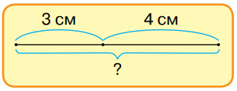
2 в. Розглянути малюнок і скласти рівність.
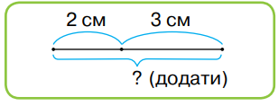
Перевірка завдань.
2-й етап
1 в. Дібрати числові дані і скласти рівність.
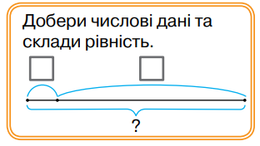

2 в. Самостійно за малюнком скласти рівність.
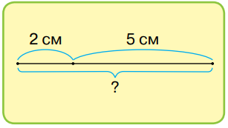
Перевірка завдань.
в) Спільне завдання 4, 5 і 6.
г) Робота у зошиті з друкованою основою (завдання 3).
IV. Підсумок уроку.

Тема уроку. Додавання і віднімання чисел 8, 9. Порівняння довжин відрізків.
(с. 83; с. 17)
Мета: ознайомлення з різними способами додавання і віднімання чисел 8, 9.
Хід уроку.
І. Актуалізація опорних знань.
1. Відгадайте задумане число:
- Задумали число, додали 3 і одержали 7;
- Задумали число, відняли 5 і одержали 7;
- Задумали число, додали 4 і одержали 5ю
- Назви “сусідів” чисел 3 і 5.
ІІ. Вивчення нового матеріалу.
Колективна робота. Завдання 1, 2 підручника
ІІІ. Закріплення вивченого.
а) Математичний диктант зі зворотними засобами зв’язку.
1. Назвіть більше число в кожній парі чисел:
7 см і 5 см; 4 см і 3 см; 9 см і 6 см; 2 см і 8 см.
- Запишіть:
- На скільки 7 см більше 6?
- На скільки 9 см менше 10 см?
- На скільки 2 см менше 8 см?
- Запишіть суму чисел: 1 і 9; 8 і 2.
- Запиши різницю чисел: 10 і 9; 9 і 8.
б) Групова робота. Завдання 3 підручника.
1-й етап
1 в. Самостійно виміряти і порівняти довжини відрізків.
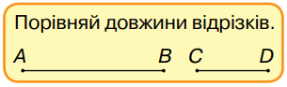
2 в. Колективно виміряти відрізки і записати рівність за опорною схемою.
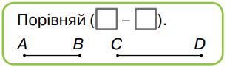
Перевірка завдань.
2-й етап
1 в. Творча робота. Накреслити два відрізки. Назвати їх буквами і порівняти довжини.
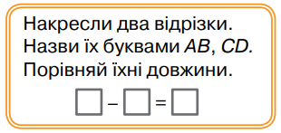
2 в. Самостійно виміряти і порівняти довжини відрізків.
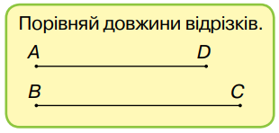
Перевірка завдань.
в) Спільне завдання 4, 5.
г) Робота у зошиті з друкованою основою.
IV. Підсумок уроку.
- Як по-різному можна додавати і віднімати числа 8, 9?
- Як порівняти довжини відрізків?
Тема уроку. Повторення: додавання і віднімання чисел у межах 10.
(с. 85)
Мета: закріпити способи додавання і віднімання чисел в межах 10.
Хід уроку.
І. Актуалізація опорних знань.
- Розставте знаки “+” і “-” так, щоб у результаті одержать 10:
7 … 2 … 5 … 6 = 10;
2 … 2 … 2 … 2 = 10;
3 … 3 … 3 … 1 = 10.

ІІ. Вивчення нового матеріалу.
Колективна робота. Завдання 1 підручника
ІІІ. Закріплення вивченого.
а) Математичний диктант зі зворотними засобами зв’язку.
- Доповніть до 9: 8 і ...; 7 і ...; 6 і ....
- Збільшіть на 3 числа: 1, 2, 4, 5, 6.
- Зменшіть на 4 числа: 6, 7, 9, 10.
- Який знак можна використати для порівняння виразів:
6 + 3 ... 3 + 6; 4 + 3 ... 3 + 4; 2 + 8 ... 8 + 2?
б) Групова робота. Завдання 2 підручника.
1-й етап
1 в. Самостійно знайти пари чисел, сума яких дорівнює 8.
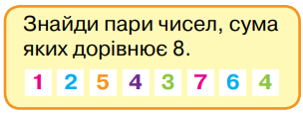
2 в. Знайти пари чисел за зразком.
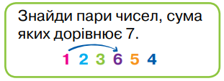
Перевірка завдань.
2-й етап
1 в. Відшукати помилку. Записати правильно.
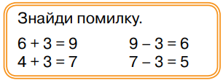
2 в. Самостійно знайти пари чисел, сума яких дорівнює 8.
Перевірка завдань.
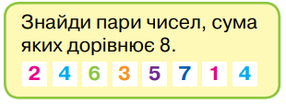
в) Спільні завдання 3, 4.
г) Колективне виконання завдання 5: ознайомлення з об’ємними геометричними фігурами.
IV. Підсумок уроку.
- Опишіть, чого ми вчилися на уроці?
- Як додавати і віднімати числа частинами?
- Як утворюються попередні і наступні числа?
- Які об’ємні геометричні фігури ви можете назвати?

Тема уроку. Об’ємні геометричні фігури
(с. 18–19 робочого зошита)
ДОДАТКОВО

Мета: закріпити знання учнів про об’ємні геометричні фігури.
В основу розробки цього уроку пропонуємо матеріал робочого зошита. Учитель може використати і власні розробки. За потреби можна самостійно розробити диференційовані завдання.
Примітка: завдання 3 і 4 на с. 18-19 робочого зошита можна запропонувати в контексті теми тижня «Мандруємо Україною». Матеріал до цієї теми тижня розглядається на с. 21–27 підручника інтегрованого курсу «Я досліджую світ. Частина 2» видавництва «Літера ЛТД».

Тема уроку. Повторення вивченого у третьому розділі.
(с. 85; с. 20 робочого зошита)

Розділ 4. Числа 11 – 100.

Тема уроку. Десяток.
(с. 86–87; с. 21–22)
Мета: ознайомити учнів з десятком – новою лічильною одиницею.
Хід уроку.
І. Актуалізація опорних знань.
Усна лічба від 1 до 10; від 10 до 1.
Виконання завдання 1 підручника (без пояснення на тлі).
ІІ. Вивчення нового матеріалу.
Колективне читання пояснення на тлі у завданні 1 і виконання завдання 2.
ІІІ. Закріплення вивченого.
а) Математичний диктант зі зворотними засобами зв’язку.
- Запишіть числа, які доповнюють десяток:
  - 8 груш і кілька груш;
  - 9 персиків і кілька персиків;
  - 6 ґудзиків і кілька ґудзиків;
  - 5 яєць і кілька яєць;
  - 3 гривні і кілька гривень.
- Запишіть числа від 10 до 1.
б) Групова робота. Завдання 3 підручника.
1-й етап
1 в. Самостійно доповни до десятка ґудзики. Полічи їх.
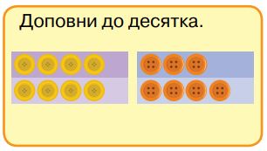
2 в. Розглянь, як доповнити десяток яєць у лотку. Полічи їх.
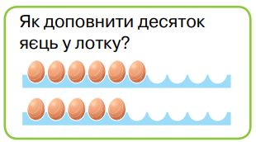
Перевірка завдань.
2-й етап
1 в. Пригадайте, які предмети можна лічити десятками.
2 в. Самостійно доповніть до десятка ґудзики. Пригадайте, як виконували подібне завдання учні 1 варіанта.
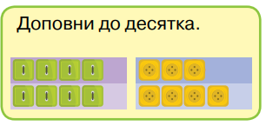
Перевірка завдань.
в) Спільні завдання 4–8.
г) Робота у зошиті з друкованою основою.
Примітка: завдання 2, 5, 6 на с. 21–22 робочого зошита можна запропонувати в контексті теми тижня «Різноманітна природа України». Завдання 6 — діаграма Венна. Знаходити спільне й відмінне між характеристиками степових тварин (ховраха і гадюки) радимо проводити колективне (читання і парі тощо). Після обговорення учні мають заповнити діаграму самостійно. Результати звіряються в парі.
Матеріал до цієї теми тижня розглядається на с. 28–35 підручника інтегрованого курсу «Я досліджую світ. Частина 2» видавництва «Літера ЛТД».

IV. Підсумок уроку.
- З якою лічильною одиницею ознайомилися?
- Які предмети можна лічити десятками?

Тема уроку. Утворення десятків першої сотні. Лічба десятками.
(с. 89–89)
Мета: ознайомити учнів з утворенням десятків першої сотні; вчитися лічити десятками.
Хід уроку.
І. Актуалізація опорних знань.
- Усна лічба. Назвати числа в порядку зростання і спадання:
3; 4; 2; 10; 8; 1; 9.
- Складіть з цих чисел вирази на додавання і віднімання в межах 10.
ІІ. Вивчення нового матеріалу.
Завдання 1–4 підручника.
ІІІ. Закріплення вивченого.
а) Математичний диктант зі зворотними засобами зв’язку.
- Запишіть числа: 4 дес., 5 дес., 7 дес.
- Запишіть десятки: 40, 60, 80, 90.
- Запишіть десятками від 40 до 90.
- Який десяток “заблукав”: 10, 20, 40, 30, 50?
б) Групова робота. Завдання 5 підручника.
1-й етап
1 в. Самостійно записати числа.
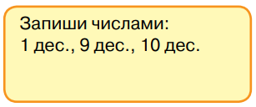
2 в. Колективне виконання вправи за зразком. Самостійний запис в зошиті.
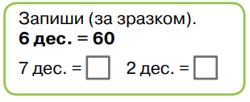
Перевірка завдань.
2-й етап
1 в. Записати десятки від 20 до 100.
2 в. Самостійно записати числа.
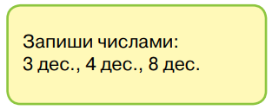
Перевірка завдань.
в) Спільне завдання 6.
IV. Підсумок уроку.

Тема уроку. Утворення і читання чисел другого десятка.
(с. 90 –91; завдання 1–3 на с. 21 робочого зошита)
Мета: вчити учнів утворювати числа із двох доданків, один з них – 10.
Хід уроку.
І. Актуалізація опорних знань.
- Доповни до 10: 8 і ...; 1 і ...; 2 і ...; 3 і ...; 4 і ...; 5 і ...; 6 і ...; 7 і ...; 9 і ... .
- Назви “сусідів” чисел: 6, 8, 4, 5.
ІІ. Вивчення нового матеріалу.
Завдання 1–3 підручника.
ІІІ. Закріплення вивченого.
а) Математичний диктант зі зворотними засобами зв’язку.
- Запишіть числа: 1 дес. 5 од.; 1 дес. 4 од.; 1 дес. 7 од.
- Запишіть цифрами: дванадцять, чотирнадцять, одинадцять, тринадцять, вісімнадцять.
- Запишіть “сусідів” чисел 14 і 19.
б) Групова робота. Завдання 4.

1-й етап
1 в. Розгляньте малюнки, утворіть числа і запишіть їх.
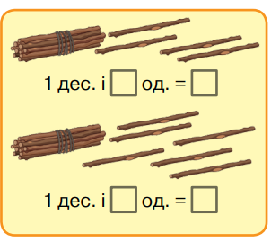
2 в. Розгляньте і поясніть утворення чисел, запишіть їх.
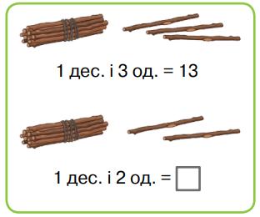
Перевірка завдань.
2-й етап
1 в. Виконайте вправу за опорними схемами.
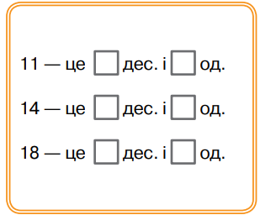
2 в. Розгляньте малюнки, утворіть числа і запишіть їх.
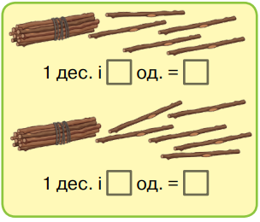
Перевірка завдань.
в) Спільне завдання 5, 6.
г) Робота у зошиті з друкованою основою (с. 23, 1–3)
IV. Підсумок уроку.
- Як утворювали числа другого десятка?
- Назви число, в якому 1 дес. і 3 од.; 1 дес. і 5 од.

Тема уроку. Числа 11–20.
(с. 92–93; с. 24, завдання 4–6)
Мета: формувати вміння лічити в межах 20.
Хід уроку.
І. Актуалізація опорних знань.
- Гра “Яке число випало?”
11, 12, …, 14, 15, 16, …, 18, …, 20.
- Гра “Продовж лічбу”. Учитель починає лічбу, а учні продовжують:
11, 12, ... 16; 15, 16, ... 20; 13 ... 17; 20, 19, ... 15.
ІІ. Вивчення нового матеріалу.
Завдання 1–2 підручника.
ІІІ. Закріплення вивченого.
а) Математичний диктант зі зворотними засобами зв’язку.
- Запишіть суму чисел: 10 і 6; 10 і 5; 10 і 4; 10 і 3.
- Запишіть, як утворили числа: 17, 18, 12.
- Запишіть пропущені числа: 11 ... 13 ... 15 ... 17 ... 19, 20.
б) Групова робота. Завдання 3 підручника.
1-й етап
1 в. Самостійно обчислити вирази.
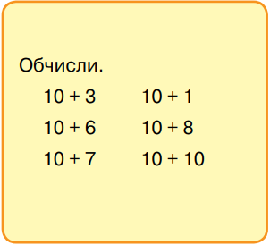
2 в. Обчислити вирази за допомогою підказки і малюнків.
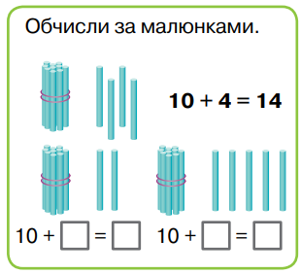
Перевірка завдань.

2-й етап
1 в. Доповніть рівності.
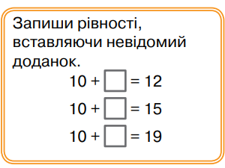
2 в. Колективно розібрати обчислення виразів і самостійно записати.
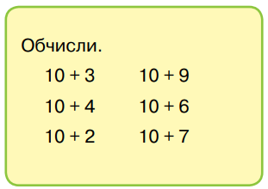
Перевірка завдань.
в) Спільні завдання 4–6.
г) Робота у зошиті з друкованою основою (с. 24, 4–6)
IV. Підсумок уроку.
- Поясни, як складалися рівності: 10 + 3 = 13; 10 + 4 = 14.
- Поясни, як утворювали числа: 16, 18, 15?

Тема уроку. Дециметр – одиниця вимірювання довжини.
(с. 94–95; с. 25)
Мета: ознайомити учнів з дициметром — одиницею вимірювання довжини.
Хід уроку.
І. Актуалізація опорних знань.
- Гра “Сигнал”. Покажіть карткою утворене число: 1 дес. і 3 од.; 1 дес. і 5 од.; 1 дес. і 6 од.; 1 дес. і 8 од.
- Порівняйте числа: 10 см і 2 см; 4 см і 10 см; 10 см і 8 см.
ІІ. Вивчення нового матеріалу.
Завдання 1–3 підручника.
ІІІ. Закріплення вивченого.
а) Математичний диктант зі зворотними засобами зв’язку.
- Запишіть у дециметрах і сантиметрах: 14 см; 16 см; 18 см.
- Назвіть більше число в кожній парі чисел: 14 см і 10 см; 1 дм і 10 см; 5 см і 5 дм.
- Запишіть у сантиметрах: 1 дм 3 см; 1 дм 5 см; 1 дм; 1 дм 8 см.
б) Групова робота. Завдання 4.
1-й етап
1 в. Самостійно порівняти за зразком.
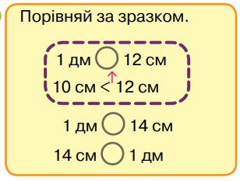
2 в. Колективно порівняти числа за зразком.
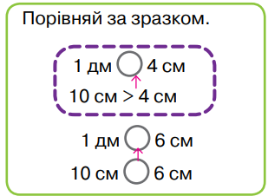
Перевірка завдань.
2-й етап
1 в. Виконати завдання за зразком.
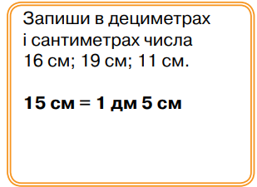
2 в. Самостійно порівняти за зразком.
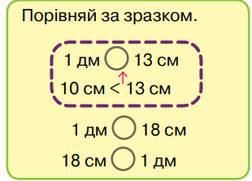
Перевірка завдань.
в) Спільні завдання 5–7.
г) Робота у зошиті з друкованою основою.
IV. Підсумок уроку.
- Скільки сантиметрів в 1 дм?
- Як скорочено записують слово «дециметр»?
Тема уроку. Визначення кількості десятків і одиниць у числах.
(с. 26 робочого зошита)
ДОДАТКОВО
Математичний диктант зі зворотними засобами зв’язку.
1. Запишіть, скільки десятків у кожному з чисел: 12, 15, 17, 18, 20.
2. Запишіть число, у якому: 1 дес. 3 од.; 1 дес. 5 од.
3. Запишіть, скільки десятків і одиниць у числах: 13, 16, 19, 11.
В основу розробки цього уроку пропонуємо матеріал робочого зошита. Учитель може використати і власні розробки. За потреби можна самостійно розробити диференційовані завдання.

Тема уроку. Числовий ряд
(с. 27 робочого зошита)
ДОДАТКОВО
Математичний диктант зі зворотними засобами зв’язку.
1. Запишіть назву першого розряду; другого розряду.
2. Випишіть число одиниць у числах: 16, 18, 17, 19.
В основу розробки цього уроку пропонуємо матеріал робочого зошита. Учитель може використати і власні розробки. За потреби можна самостійно розробити диференційовані завдання.

Тема уроку. Додавання і віднімання чисел на основі нумерації.
(с. 96–97)
Мета: формувати обчислювальні навички на основі нумерації.
Хід уроку.
І. Актуалізація опорних знань.
- Гра “Ланцюжок”.
10 + 1 + 1 + 1 + 1 + 1 + 1 = 16; 20 – 1 – 1 – 1 – 1 – 1 – 1 = 12.
- “Яке число загубилося?”
20, 19, 18, 17, 15, 14, 13, 12, 11.
ІІ. Вивчення нового матеріалу.
Завдання 1–3 підручника.
ІІІ. Закріплення вивченого.
а) Математичний диктант зі зворотними засобами зв’язку.
- Зменшити на 1 числа: 14, 18, 15, 13.
- Збільшуйте на 1 числа: 14, 18, 15, 13.
- Прилічуйте два рази по 1 до чисел: 12, 14, 17.
- Відлічуйте два рази по 1 від чисел: 12, 14, 17.
б) Групова робота. Завдання 4 підручника.

1-й етап
1 в. Самостійно обчислити вирази, прилічуючи і відлічуючи два рази по 1.
2 в. Прилічувати і відлічувати по 1 за зразком.
Перевірка завдань.
2-й етап
1 в. Скласти подібні вирази за опорними схемами.
2 в. Самостійно обчислити вирази, прилічуючи і відлічуючи два рази по 1.
Перевірка завдань.
в) Спільні завдання 5–7.

IV. Підсумок уроку.
- Як обчислювали вирази?
- Що означають слова: “прилічуй”, “відлічуй”?

Тема. Дії з одиницями вартості.
(с. 98; с. 28–29)
Мета: вчити виконувати найпростіші обчислення з одиницями вартості.
Хід уроку.
І. Актуалізація опорних знань.
Гра “Пригадай”. Учитель показує відомі купюри і монети, а діти називають їх.
ІІ. Вивчення нового матеріалу.
Завдання 1–3 підручника.
ІІІ. Закріплення вивченого.
а) Математичний диктант зі зворотними засобами зв’язку.
- Запишіть число копійок: 3 монети по 10 к.; 4 монети по 10 к.
- Запишіть число гривень: 5 грн і 10 грн; 10 грн і 4 грн; 3 грн і 6 грн.
- Доберіть купюри по 10 грн до 50 грн.
- Доберіть купюри до 10 грн.
б) Групова робота. Завдання 4 підручника.
1-й етап
1 в. Самостійно визначити суму грошей у гаманці.
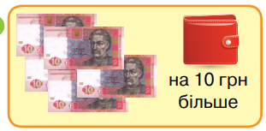
2 в. Колективно полічити гроші за зразком.
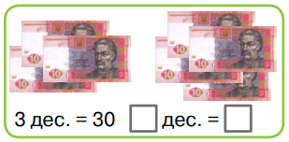
Перевірка завдань.
2-й етап
1 в. Дібрати купюри до 40 грн.
2 в. Колективно розібрати, а самостійно записати суму грошей у гаманці.
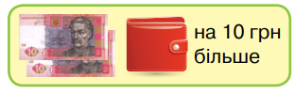
Перевірка завдань.
в) Спільне завдання 5.
г) Робота у зошиті з друкованою основою.
IV. Підсумок уроку.
- Скільки копійок в одній гривні?
- Скільки десятків в даних числах: 40 грн; 20 грн; 50 грн; 60 грн.

Тема уроку. Розрядні доданки.
(с. 99; с. 30)
Мета: ознайомити учнів з розрядними доданками, вчити розкладати числа на розрядні доданки.
Хід уроку.
І. Актуалізація опорних знань.
- “Знайди помилку”
1 дес. = 10 3 дес. = 40 5 дес. = 50
2 дес. = 20 4 дес. = 30 6 дес. = 60
- Порівняй числа. Учні картками показують відповідний знак:
13 і 10; 4 дес. і 4 од.; 5 дес. і 50; 7 дес. і 7 од.
ІІ. Вивчення нового матеріалу.
Завдання 1–2 підручника.
ІІІ. Закріплення вивченого.
а) Математичний диктант зі зворотними засобами зв’язку.
- Назвіть перші доданки в числах: 16, 18, 19.
- Назвіть другі розрядні доданки в числах: 17, 14, 13.
- Замініть числа сумою розрядних доданків: 15, 12, 14.
- Які монети можна дібрати до 15 к., 19 к., 20 к.
б) Групова робота. Завдання 3 підручника.

1-й етап
1 в. Виконати самостійно вправу за зразком.
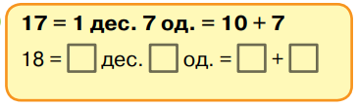
2 в. За малюнками назвати розрядні доданки.
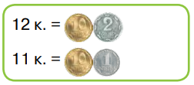
Перевірка завдань.
2-й етап
1 в. Записати числа, які більші за 16 і менші від 20.
2 в. Виконати самостійно вправу за зразком.
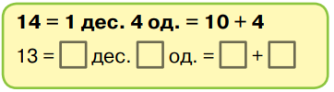
Перевірка завдань.
в) Спільні завдання 4 і 5.
г) Робота у зошиті з друкованою основою.
IV. Підсумок уроку.
- З яких розрядних доданків складаються двоцифрові числа?
- Порівняйте 1 дес. і 1 од.

Тема уроку. Додавання і віднімання чисел на основі розрядних доданків.
(с. 100)
Мета: вдосконалювати обчислювальні навички.
Хід уроку.
І. Актуалізація опорних знань.
- З виразу на додавання складіть вираз на віднімання. Змагаються три учні:
10 + 3 = ... 10 + 2 = ... 10 + 9 = ...
... - 3 = ... ... - 2 = ... ... - 9 = ...
... - 10 = ... ... - 10 = ... ... - 10 = ...
- Лічіть від 10 до 20; від 20 до 10.
ІІ. Вивчення нового матеріалу.
Завдання 1–2 підручника.
ІІІ. Закріплення вивченого.
а) Математичний диктант зі зворотними засобами зв’язку.
- Обчисліть суму чисел: 10 і 5; 10 і 6; 10 і 7.
- Обчисліть різницю чисел: 16 - 10; 18 - 10; 12 – 10; 13 - 3; 15 - 5.
- Замініть числа сумою розрядних доданків: 14, 16, 18, 19.
- З рівності 10 + 3 = 13 складіть дві рівності на віднімання.
б) Групова робота. Завдання 3 підручника
1-й етап
1 в. Добрати числа; обчислити вирази.
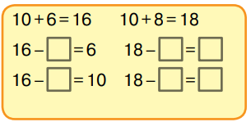
2 в. Розглянути зразок обчислення виразів.
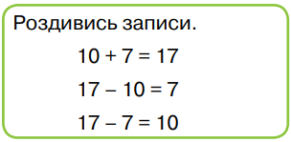
Перевірка завдань.
2-й етап
1 в. Скласи рівності на віднімання з рівності 10 + 9.
2 в. Добрати числа і обчислити вирази. Колективно пояснити і самостійно записати.
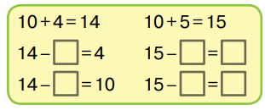
Перевірка завдань.
в) Спільне завдання 4, 5.
IV. Підсумок уроку.
- Складіть вирази з чисел: 10 і 5; 10 і 2; 10 і 3.
- Поясніть віднімання: 16 – 10; 16 – 6.

Тема уроку. Повторення вивчених одиниць вимірювання: см, дм, л, кг
(с. 31 робочого зошита)
ДОДАТКОВО
Математичний диктант зі зворотними засобами зв’язку.
1. У каністрі 7 л води, а в лійці — на 3 л менше. Скільки літрів води
в лійці?
2. На скільки менше літрів молока в літровій банці, ніж у п’ятилітровій?
3. Купили 4 кг яблук і 5 кг груш. Скільки кілограмів фруктів купили?
В основу розробки цього уроку пропонуємо матеріал робочого зошита. Учитель може використати і власні розробки. За потреби можна самостійно розробити диференційовані завдання.
Тема уроку. Іменовані числа.
(с. 101–102; с. 32)
Мета: ознайомити учнів з різними величинами; розкрити зміст слів “іменовані числа”.
Хід уроку.
І. Актуалізація опорних знань.
- Запиши сантиметри в порядку зростання: 4 см; 2 см; 6 см; 1 см; 11 см; 18 см; 10 см.
- Назви купюри і монети в порядку спадання.
ІІ. Вивчення нового матеріалу.
Завдання 1–2 підручника.
ІІІ. Закріплення вивченого.
а) Математичний диктант зі зворотними засобами зв’язку.
- Запишіть будь-які чотири іменовані числа.
- Запишіть назви одиниць вимірювання довжини, маси, вартості, місткості.
- Назвіть, що вимірюють кілограмами, метрами.
б) Групова робота. Завдання 3 підручника.
1-й етап
1 в. Дібрати іменовані числа до різних назв величин.
2 в. Продовжити завдання за зразком.
Перевірка завдань.
2-й етап
1 в. Самостійно дібрати приклади до різних величин.
2 в. Продовжити записувати іменовані числа до різних величин.
Перевірка завдань.
в) Спільні завдання 4–7.
г) Робота у зошиті з друкованою основою.
IV. Підсумок уроку.
- Чому різні величини називають іменованими числами?
- Які вже вивчили іменовані числа?

Тема уроку. Різницеве порівняння чисел
(с. 32–34 робочого зошита)
ДОДАТКОВО

В основу розробки цього уроку пропонуємо матеріал робочого зошита. Учитель може використати і власні розробки. За потреби можна самостійно розробити диференційовані завдання.
Примітка: завдання 3, 5, 7 можна запропонувати в контексті теми тижня «Вітаємо весну». Матеріал до цієї теми тижня розглядається на с. 48–53 підручника інтегрованого курсу «Я досліджую світ. Частина 2» видавництва «Літера ЛТД».
Тема. Знаходження невідомого зменшуваного.
(с. 103; с. 35–36, вибрані завдання)
Мета: вчити знаходити невідоме зменшуване.
Хід уроку.
І. Актуалізація опорних знань.
Лічити від 10 до 20; від 20 до 10.
ІІ. Вивчення нового матеріалу.
Завдання 1–3 підручника.
ІІІ. Закріплення вивченого.
а) Математичний диктант зі зворотними засобами зв’язку.
- Доберіть числа, щоб рівності були правильні:
... - 4 = 10; ... - 5 = 12; ... - 40 = 30.
2. Запишіть відповідь. У вазу поставили 5 троянд, і залишилося ще 10. Скільки троянд було спочатку?
Наталка пригостила подругу чотирма грушами. У неї залишилося ще 6 груш. Скільки груш було спочатку у Наталки?
б) Групова робота. Завдання 4.
1-й етап
1 в. Доберіть зменшуване.
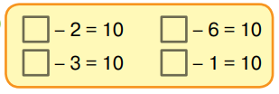
2 в. Розглянути зразок обчислення виразів.
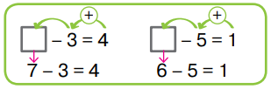
Перевірка завдань.
2-й етап
1 в. Скласти 4 рівності з невідомим зменшуваним.
2 в. Добрати зменшуване. Колективно пояснити і самостійно записати.
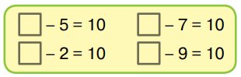
Перевірка завдань.
в) Спільне завдання 5.
г) Робота у зошиті з друкованою основою (завдання1, 2, 4)
IV. Підсумок уроку.
- Якою дією знаходимо невідоме зменшуване?
- Назвіть компоненти при відніманні.

Тема уроку. Знаходження невідомого від’ємника.
(с. 104; с. 35–36)
Мета: ознайомити із знаходженням невідомого від’ємника.
Хід уроку.
І. Актуалізація опорних знань.
- “Відшукай вираз”. Учитель пропонує відшукати вираз із значенням 9.
3 – 4 6 – 2 7 – 5 15 – 5
6 – 4 8 – 5 10 – 1 15 – 10
- Назвати компоненти привідніманні.
ІІ. Вивчення нового матеріалу.
Завдання 1–3 підручника.
ІІІ. Закріплення вивченого.
а) Математичний диктант зі зворотними засобами зв’язку.
- Доберіть числа, щоб рівності були правильні:
12 – ... = 10; 16 – ... = 6; 17 – ... = 15.
- Яке число треба відняти від 9, щоб залишилося 4?
- Яке число треба відняти від 15, щоб залишилося 10?
б) Групова робота. Завдання 4.
1-й етап
1 в. Дібрати від’ємник.
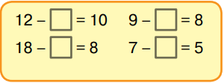
2 в. Розглянути зразок обчислення виразів.
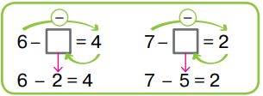
Перевірка завдань.
2-й етап
1 в. Скласти 4 рівності з невідомими від’ємниками.
2 в. Дібрати від’ємник. Колективно пояснити і самостійно записати.
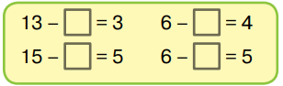
Перевірка завдань.
в) Спільне завдання 5.
г) Робота у зошиті з друкованою основою (завдання3, 5, 6, 7)
IV. Підсумок уроку.
- Як можна знайти невідомий від’ємник?
- Порівняйтк зменшуване і від’ємник (зменшуване більше за від’ємник).

Тема уроку. Знаходження сум і різниць чисел.
(с. 105–106)
Мета: формувати усвідомлювані обчислювальні навички.
Хід уроку.
І. Актуалізація опорних знань.
- “Ланюжок”.
6 + 3 – 2 + 3 – 2 – 4 + 3 – 7 = ...
10 – 3 – 3 – 3 + 1 + 8 – 9 = ...
- Назвати числа при додаванні і відніманні.
ІІ. Вивчення нового матеріалу.
Завдання 1–2 підручника.
ІІІ. Закріплення вивченого.
а) Математичний диктант зі зворотними засобами зв’язку.
- Обчисліть суми чисел: 7 і 3; 8 і 2; 6 і 4.
- Обчисліть різниці чисел: 7 і 3; 8 і 2; 6 і 4.
- Обчисліть суму і різницю чисел 10 і 5. Порівняйте результат.
б) Групова робота. Завдання 3.
1-й етап
1 в. Самостійно порівняти суми і різниці чисел. Зробити висновок.
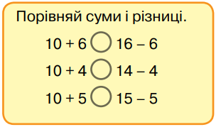
2 в. За підказками обчислити суми і різниці чисел.
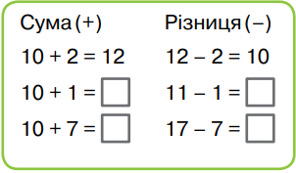
Перевірка завдань.
2-й етап
1 в. Скласти по 2 вирази на знаходження суми і різниці чисел.
2 в. Колективно обчислити і самостійно порівняти суми і різниці.
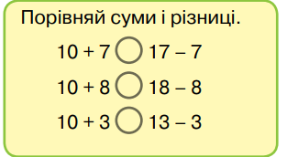
Перевірка завдань.
в) Спільне завдання 4–6.
г) Колективна робота над завданням 7 — лінійною діаграмою «Мій улюблений навчальний предмет» (робота з даними).
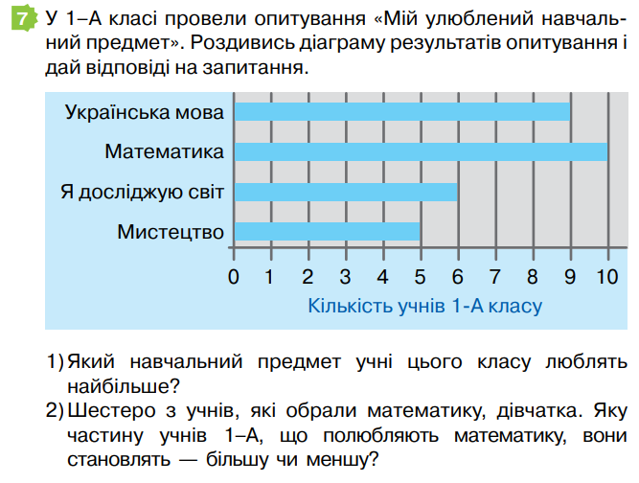
IV. Підсумок уроку.
- Що обчислювали на уроці?
- Які дії використовували для обчислення суми і різниці чисел?

Тема уроку. Побудова відрізків.
(с. 37–38 робочого зошита)
ДОДАТКОВО
Математичний диктант зі зворотними засобами зв’язку.
1. Перший відрізок — 5 см, другий — на 2 см довший. Якої довжини другий відрізок?
2. Перший відрізок — 8 см, другий — на 4 см коротший. Якої довжини другий відрізок?
3. Число 8 зменште на 3, а потім збільште на 2.
В основу розробки цього уроку пропонуємо матеріал робочого зошита. Учитель може використати і власні розробки. За потреби можна самостійно розробити диференційовані завдання.
Примітка: завдання 7 і 8 можна запропонувати в контексті теми тижня «Ми знаємо абетку». Матеріал до цієї теми тижня розглядається на с. 54–59 підручника інтегрованого курсу «Я досліджую світ. Частина 2» видавництва «Літера ЛТД».

Тема уроку. Утворення і читання чисел від 20 до 50.
(с. 107; с. 39, вибірково)
Мета: ознайомити учнів з утворенням і назвами чисел від 20 до 50; удосконалювати обчислювальні навички.
Хід уроку.
І. Актуалізація опорних знань.
- Пригадайте круглі десятки: 4 дес. = 40; 2 дес. = ...; 3 дес. = ...; 5дес. = ....
- Називайте пропущені числа:
21, 22, 24, 25, 27, 26, 28;
31, 32, 34, 35, 36, 38, 39.
ІІ. Вивчення нового матеріалу.
Завдання 1–2 підручника.
ІІІ. Закріплення вивченого.
а) Математичний диктант зі зворотними засобами зв’язку.
- Яке число передує числу 20? 30? 40? 50?
- Яке число наступне для чисел 30; 40?
- Яке число наступне чисел 29; 39; 49?
б) Групова робота. Завдання 3 підручника.
1-й етап
1 в. Записати числа від 40 до 50.
2 в. Записати числа від 20 до 30 за підказками.
Перевірка завдань.
2-й етап
1 в. Записати числа, більші за 32, але менші від 48.
2 в. Колективно назвати числа від 30 до 40 і самостійно записати їх.
Перевірка завдань.
в) Спільні завдання 4–5.
г) Робота у зошиті з друкованою основою. Завдання 1 (матеріал з малюнками); завдання 2.
IV. Підсумок уроку.
- Як утворювали числа 20, 30, 40, 50?
- Продовжуйте лічити: 19, ..., 29, ..., 32, ..., 41, ..., 50.

Тема уроку. Утворення і читання чисел від 50 до 70.
(с. 108; с. 39, вибірково)
Мета: ознайомити учнів з утворенням і назвами чисел від 50 до 70.
Хід уроку.
І. Актуалізація опорних знань.
- Лічити десятками від 10 до 70 і від 70 до 10.
- Називай за зразком: 10 = 1 дес.; 20 = ... дес.; 30 = ... дес.; 40 = ... дес.; 50 =
= ... дес.; 60 = ... дес.
ІІ. Вивчення нового матеріалу.
Завдання 1–3 підручника.
ІІІ. Закріплення вивченого.
а) Математичний диктант зі зворотними засобами зв’язку.
- Запиши «сусідів» чисел: 59, 60.
- Записати числа, підкреслити десятки: 61, 62, 52, 54, 59.
- Запиши число, яке передує числу 50.
- Яке число наступне за числом 59?
б) Групова робота. Завдання 4.
1-й етап
1 в. Записати числа від 70 до 60.
2 в. Записати числа від 68 до 58 за підказками.
Перевірка завдань.
2-й етап
1 в. Записати числа, більше за 50, але менші за 70.
2 в. Колективно називати числа від 66 до 56 і самостійно їх записати.
Перевірка завдань.
в) Спільні завдання 5–6.
г) Робота у зошиті з друкованою основою. Завдання 1 (60 + 1 …); 3.
IV. Підсумок уроку.
- Як утворювали числа: 50, 60, 70?
- Продовжуйте лічити: 49...; 59...; 69....

Тема уроку. Утворення і читання чисел від 70 до 100.
(с. 109; с. 39, вибірково)
Мета: ознайомити учнів з утворенням і назвою чисел від 70 до 100.
Хід уроку.
І. Актуалізація опорних знань.
- Лічи десятками: від 10 до 70; від 70 до 10.
- Назви “сусідів” чисел: 50, 40, 60.
ІІ. Вивчення нового матеріалу.
Завдання 1–3 підручника.
ІІІ. Закріплення вивченого.
а) Математичний диктант зі зворотними засобами зв’язку.
- Запишіть “сусідів” чисел: 70; 80.
- Запишітьчисло, яке передує числу 80; 90.
- Запишіть число, яке передує числу 79.
- Які числа наступні за числами: 69; 79; 89; 99?
б) Групова робота. Завдання 4 підручника.

1-й етап
1 в. Записати числа від 70 до 80.
2 в. Записати числа, спираючись на підказки.
Перевірка завдань.
2-й етап
1 в. Записати числа, більші за 75, але менші від 85.
2 в. Записати числа від 80 до 70.
Перевірка завдань.
в) Спільні завдання 5–7.
г) Робота у зошиті з друкованою основою. Завдання 4, 5.
IV. Підсумок уроку.
- Як утворювали числа: 70, 80, 90, 100?
- Продовжуй лічити: 59...; 79...; 89...; 99... .

Тема уроку. Вирази на дві дії.
(с. 40 робочого зошита)
ДОДАТКОВО
Математичний диктант зі зворотними засобами зв’язку.
1. Прилічуйте по 2. Запишіть відповіді:
6 + 2 + 2 4 + 2 + 2 3 + 2 + 2
2. Відлічуйте по 2. Запишіть відповіді:
7 – 2 – 2 9 – 2 – 2 5 – 2 – 2
3. Обчисліть і запишіть відповіді:
6 + 2 – 2 7 + 2 – 2 8 + 2 – 2
В основу розробки цього уроку пропонуємо матеріал робочого зошита. Учитель може використати і власні розробки. За потреби можна самостійно розробити диференційовані завдання.

Тема уроку. Таблиця чисел першої сотні.
(с. 110–111; с. 41)
Мета: ознайомити учнів із складанням таблиці чисел першої сотні. Формувати навички лічби в межах 100.
Хід уроку.
І. Актуалізація опорних знань.
- Відшукай зайве число:
21, 22, 23, 34, 24, 25, 26;
41, 42, 43, 51, 44, 45, 46;
71, 72, 73, 64, 74, 75, 76.
ІІ. Вивчення нового матеріалу.
Завдання 1–3 підручника.
ІІІ. Закріплення вивченого.
а) Математичний диктант зі зворотними засобами зв’язку.
- Запишіть одиниці першого стовпчика таблиці.
- Назвіть більше число в кожної парі: 47 і 74; 64 і 46; 72 і 27; 53 і 35.
- Назвіть пропущені числа: 67, 68, 70, 71, 72, 74, 75.
- Запишіть число десятків п’ятого стовпчика таблиці.
б) Групова робота. Завдання 4 підручника.
1-й етап
1 в. Виписати всі числа сьомого і восьмого стовпчиків.
2 в. Записаи числа за опорними схемами.
Перевірка завдань.
2-й етап
1 в. Виписати числа 9 і 10 стовпчиків, з перших десятків.
2 в. Виписати числа 3 і 6 стовпчиків. Колективно прочитати ці числа, а потім самостійно записати.
Перевірка завдань.
в) Спільне завдання 5–6.
г) Робота у зошиті з друкованою основою.
IV. Підсумок уроку.
- Скільки стовпчиків у таблиці?
- Скільки десятків в таблиці?
- Яким числом закінчується кожен стовпчик?

Тема уроку. Запис чисел пешої сотні в нумераційній таблиці.
Мета: ознайомити учнів з нумераційною таблицею, записувати і читати числа в ній.
Хід уроку.
І. Актуалізація опорних знань.
- Назвіть у числах одиниці і десятки: 62, 65, 47, 52, 81, 86, 73, 78.
- Збільшіть на 1 одиницю кожне число: 46, 32, 51, 74, 82, 35.
- Збільшіть на 1 десяток кожне число.
ІІ. Вивчення нового матеріалу.
Завдання 1–3 підручника.
ІІІ. Закріплення вивченого.
а) Математичний диктант зі зворотними засобами зв’язку.
- Запишіть числа: 2 дес. 7 од.; 3 дес. 5 од.; 7 дес. 2 од.
- Запишіть скільки десятків і одиниць у числі 48?
- Які цифри треба записати в розряд одиниць?
- Які цифри треба записати в розряд десятків: 62, 79, 54, 86, 94.
б) Групова робота. Завдання 4 підручника.
1-й етап
1 в. Записати до таблиці числа.
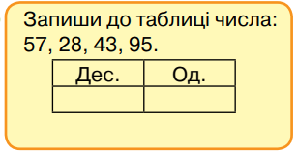
2 в. Записати до таблиці числа за зразком.
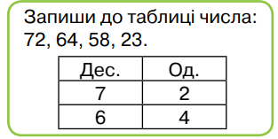
Перевірка завдань.
2-й етап
1 в. Творче завдання.
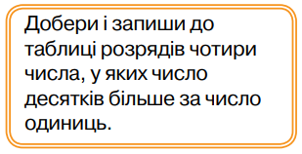
2 в. Записати до таблиці числа.
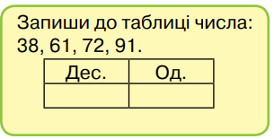
Перевірка завдань.
в) Спільні завдання 5–6.
г) Робота у зошиті з друкованою основою.
IV. Підсумок уроку.
- З яких розрядів складається двоцифрове число?
- Як називається перший розряд? Другий?

Тема уроку. Метр — одиниця вимірювання довжини.
(с. 113–114)
Мета: ознайомити з новою одиницею довжини – метром, співвідношенням між одиницями довжини.
Хід уроку.
І. Актуалізація опорних знань.
- “Які числа пропущено?”
1 дм = … см 2 дм = … см 4 дм = … см
6 дм = … см 7 дм = … см 5 дм = … см
- “Знайди помилку”.
1 дм = 10 см 5 см < 1 дм 20 см = 2 дм
1 дм > 6 см 9 см > 1 дм 40 см = 4 дм
ІІ. Вивчення нового матеріалу.
Завдання 1–3 підручника.
ІІІ. Закріплення вивченого.
а) Математичний диктант зі зворотними засобами зв’язку.
- Як скорочено записують одиницю міри – метр?
- Скільки дециметрів в одному метрі?
- Скільки сантиметрів в одному метрі?
- Назвіть від найбільшої до найменшої міри довжини: см, дм, м.
б) Групова робота. Завдання 4 підручника.
1-й етап
1 в. Порівняти іменовані числа.
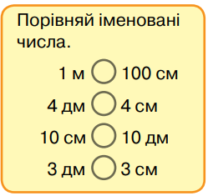
2 в. Порівняти іменовані числа за підказкою.
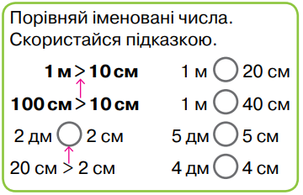
Перевірка завдань.

2-й етап
1 в. Виписати іменовані числа від найменшого до найбільшого: 4 дм, 64 см,
1 м, 4 см, 55 см, 20 см.
2 в. Порівняти іменовані числа.
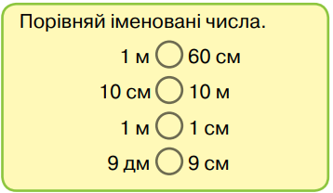
Перевірка завдань.
в) Спільні завдання 5–7.
IV. Підсумок уроку.
- Скільки сантиметрів в 1 м?
- Скільки дециметрів в 1 м?
- З якою новою одиницею довжини ознайомилися?

Тема уроку. Додавання і віднімання круглих чисел.
(с. 115; с. 43)
Мета: вчити додавати і віднімати круглі числа в межах 100, формувати усвідомлені обчислювальні навички.
Хід уроку.
І. Актуалізація опорних знань.
1. Назвіть усі числа, які закінчуються нулем.
2. Назвіть попередні до них числа.
ІІ. Вивчення нового матеріалу.
Завдання 1–3 підручника.
ІІІ. Закріплення вивченого.
а) Математичний диктант зі зворотними засобами зв’язку.
1. Запишіть числа: 3 дес., 6 дес., 8 дес.
2. Збільшіть на 10 числа: 40, 60, 70.
3. Зменшіть на 10 числа: 80, 20, 50.
б) Групова робота. Завдання 4 підручника.
1-й етап
1 в. Знайти суми і різниці круглих чисел.
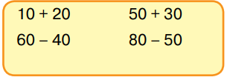
2 в. Знайти суму круглих чисел за підказкою. З виразу на додавання скласти вираз на віднімання за схемою.
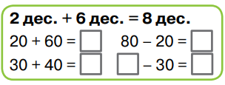
Перевірка завдань.
2-й етап
1 в. Доповнии рівності на додаванн невідомими доданками, а рівності на віднімання — невідомими від’ємниками.
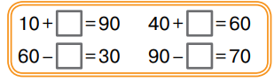
2 в. Знайти суми і різниці круглих чисел.
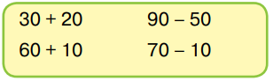
Перевірка завдань.
в) Спільні завдання 5–6.
г) Робота у зошиті з друкованою основою.
IV. Підсумок уроку.
- Які числа називають круглими?
- Назвіть круглі числа від 40 до 80.

Тема уроку. Порівняння двох виразів.
(с. 44–45 робочого зошита)
ДОДАТКОВО
Математичний диктант зі зворотними засобами зв’язку.
1. Обчисліть суму чисел: 10 і 2; 7 і 3.
2. Обчисліть різницю чисел: 9 і 4; 12 і 2.
3. Обчисліть вирази і порівняйте їх:
7 – 3 і 8 + 2; 5 + 4 і 13 – 10.
В основу розробки цього уроку пропонуємо матеріал робочого зошита. Учитель може використати і власні розробки. За потреби можна самостійно розробити диференційовані завдання.
Примітка: завдання 6 можна запропонувати в контексті теми тижня «Як ми отримуємо інформаці». Матеріал до цієї теми тижня розглядається на с. 66–71 підручника інтегрованого курсу «Я досліджую світ. Частина 2» видавництва «Літера ЛТД».
Тема уроку. Додавання і віднімання числа 1 у межах 100.
(с. 116)
Мета: вчити додавати і віднімати число 1 в межах 100, формувати усвідомлені обчислювальні навички.
Хід уроку.
І. Актуалізація опорних знань.
- Збільшіть на 1: 20, 30, 40, 50, 60.
Зменшіть на 1: 20, 30, 40, 50, 60. Учні “ланцюжком” називають утворені числа.
- Назвіть “сусідів” чисел: 70, 80, 90, 100.
ІІ. Вивчення нового матеріалу.
Завдання 1–3 підручника.
ІІІ. Закріплення вивченого.
а) Математичний диктант зі зворотними засобами зв’язку.
- Запишіть “сусідів” чисел: 90, 50.
- Прилічуйте по 1 від 67 до 71.
- Відлічуйте по 1 від 90 до 79.
- Запишіть результати: 39 плюс 1; 40 мінус 1.
б) Групова робота. Завдання 4 підручника.
1-й етап
1 в. Обчислити вирази.
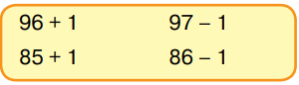
2 в. Обчислити за зразком.
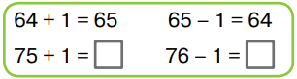
Перевірка завдань.
2-й етап
1 в. Дібрати по 4 вирази на додавання і віднімання числа 1.
2 в. Самостійно виконати обчислення.
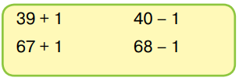
Перевірка завдань.
в) Спільне завдання 5.
г) Колективне обговорення викнання завдання 6.
IV. Підсумок уроку.
- Яке число називаємо наступним? Попереднім?
- Які числа отримуємо, якщо прилічувати 1, або відлічувати 1?

Тема уроку. Многокутники.
(с. 117; с. 46)
Мета: ознайомити з назвами елементів многокутника; навчити розпізнавати многокутники за їх ознаками.
Хід роботи.
І. Актуалізація опорних знань.
- Пригадати відомі многокутники, порівняти в них кількість сторін.
- Гра “Хто швидше?”. Змагаються по 2 учні. На дошці всі види многокутників, які дітям відомі. Учитель називає многокутник, а учні повинні швидко його показати.
ІІ. Вивчення нового матеріалу.
Завдання 1–3 підручника.
ІІІ. Закріплення вивченого.
а) Математичний диктант зі зворотними засобами зв’язку.
- У якого чотирикутника всі сторони рівні?
- Яка різниця між трикутником і квадратом?
- У якого чоторикутника протилежні сторони рівні?
б) Групова робота. Завдання 4.
1-й етап
1 в. Побудувати в зошиті многокутник за вказаними даними.
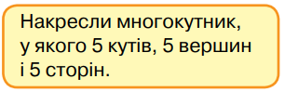
2 в. Розглянути побудований многокутник і прочитати підписи. Перевірка завдань. Назвати цей многокутник.
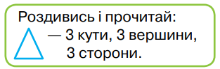
Перевірка завдань.
2-й етап
1 в. Побудувати в зошиті шестикутник.
2 в. Побудувати многокутник за вказаними даними.
Перевірка завдань.
в) Робота в зошиті з друкованою основною.
г) Робота із малюнком, виведеним на проектор.
д) Спільне завдання 5.
IV. Підсумок уроку.
- Які геометричні фігури називаємо многокутниками?
- Які ви знаєте многокутники?
- За якими ознаками можна розпізнавати многокутники?

Тема уроку. Додавання і віднімання чисел на основі розрядних доданків у межах 100.
(с. 118)
Мета: формування обчислювальних навичок.
Хід уроку.
І. Актуалізація опорних знань.
Завдання 1 підручника.
ІІ. Вивчення нового матеріалу.
Завдання 2–4 підручника.
ІІІ. Закріплення вивченого.
а) Математичний диктант зі зворотними засобами зв’язку.
- Обчисліть різницю чисел: 46 – 40; 46 – 6; 72 – 70.
- Обчисліть суму чисел: 40 + 6; 30 + 8; 60 + 4.
- Вкажіть число десятків у числах: 81, 73, 64, 52, 46.
- Вкажіть число одиниць у числах: 72, 58, 24, 35.
б) Групова робота. Завдання 5 підручника.
1-й етап
1 в. Дібрати числа, щоб рівність була правильна.
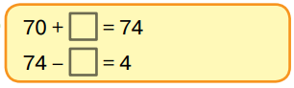
2 в. Обчисли вирази за підказкою.
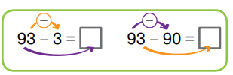
Перевірка завдань.
2-й етап
1 в. Доповнити числами рівності на віднімання за рівністю на додавання.
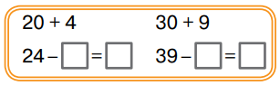
2 в. Дібрати числа, щоб рівність була правильна.
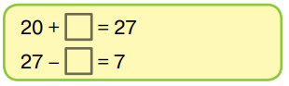
Перевірка завдань.
в) Спільне завдання 6.
IV. Підсумок уроку.

Тема уроку. Додавання і віднімання чисел на основі розрядних доданків у межах 100 (закріплення).
(с. 47 робочого зошита)
ДОДАТКОВО
Мета: закріплення обчислювальних навичок.
Математичний диктант зі зворотними засобами зв’язку.
1. Замініть числа сумою розрядних доданків:
48, 57, 84.
2. Вкажіть число десятків в числах: 92, 74.
3. Вкажіть число одиниць в числах: 71, 56.
4. Обчисліть суму чисел: 5; 50 і 2; 40 і 9.
5. Обчисліть різницю чисел: 82 і 2; 82 і 80.
В основу розробки цього уроку пропонуємо матеріал робочого зошита. Учитель може використати і власні розробки. За потреби можна самостійно розробити диференційовані завдання.

Тема уроку. Задачі на знаходження вартості покупки (узагальнення)
(с. 48–49 робочого зошита)
ДОДАТКОВО
Мета: закріпити навички оперування одиницями вартості; вирішувати життєві ситуації, пов’язані з покупками.
Математичний диктант зі зворотними засобами зв’язку.
1. За шоколадне морозиво заплатили 12 грн, а за пломбір — на 2 грн менше. Скільки грошей заплатили за пломбір?
2. Марійка отримала решту від покупки купюрами 10 грн, 5 грн і 2 грн. Скільки грошей отримала дівчинка як решту?
3. У скарбничці Олега лежать купюри номіналом 50 грн, 20 грн і 10 грн. Скільки грошей у скарбничці Олега?

В основу розробки цього уроку пропонуємо матеріал робочого зошита. Учитель може використати і власні розробки. За потреби можна самостійно розробити диференційовані завдання.
Примітка: усі завдання робочого зошита з цієї математичної теми інтегровані в тему тижня «Я покупець» курсу «Я досліджую світ. Частина 2», що на подано с. 72–79 підручника видавництва «Літера ЛТД».

Тема уроку. Доба. Година.
(с. 119–121)
Мета: ознайомлення з одиницями вимірювання часу добою і годиною; з будовою годинника; умовними позначеннями частин доби; формування в учнів вміння орієнтуватися за годинником і читати записи годин.
Хід уроку.
І. Актуалізація опорних знань.
Завдання 1–2 підручника.
ІІ. Вивчення нового матеріалу.
Завдання 3–5 підручника.
ІІІ. Закріплення вивченого.
а) Математичний диктант зі зворотними засобами зв’язку.
- Скільки у добі годин?
- Скільки діб у тижні?
- Якої довжини годинна стрілка і хвилинна?
- На скільки частин поділяють добу? Назви частини доби.
б) Групова робота. Завдання 6.
1-й етап
1 в. Записати всі години ранку.
2 в. Колективно назвати і самостійно записати години дня за зразком.
Перевірка завдань.
2-й етап
1 в. Записати по 2 години кожної частини доби.
2 в. Колективно назвати і самостійно записати всі години ночі.
Перевірка завдань.
в) Спільні завдання 7 і 8.
IV. Підсумок уроку.

Тема уроку. Доба. Година (закріплення)
(с. 50–51 робочого зошита)
ДОДАТКОВО
Мета: закріпити практичні навички орієнтування за годинником; створювати власний розпорядок дня.
В основу розробки цього уроку пропонуємо матеріал робочого зошита. Учитель може використати і власні розробки. За потреби можна самостійно розробити диференційовані завдання.

Тема уроку. Послідовність днів тижня.
(с. 122)
Мета: ознайомити учнів із послідовністю днів тижня, їхніми порядковими номерами.
Хід уроку.
І. Актуалізація опорних знань.
Який сьогодні день тижня?
У які дні ви не ходите до школи?
Назвіть послідовно числа від 1 до 7 і у зворотному порядку.
ІІ. Вивчення нового матеріалу.
Завдання 1–3 підручника.
ІІІ. Закріплення вивченого.
а) Математичний диктант зі зворотними засобами зв’язку.
- Запишіть останній день тижня.
- Який день передує середі?
- Який наступний день після п’ятниці?
- Назви “сусідів” вівторка.
- На який день ми скажемо завтра, якщо сьогодні четвер?
б) Групова робота. Завдання 4 підручника.
1-й етап
1 в. Записати дні тижня.
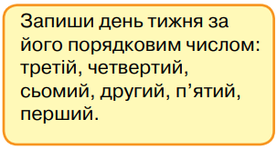
2 в. Колективно пригадати назви днів відповідно до їх порядкових номерів і продовжити перелік.
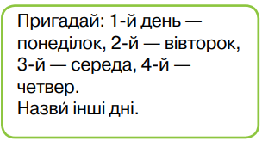
Перевірка завдань.
2-й етап
1 в. Розв’язати уявну ситуацію.
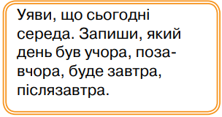
2 в. Записати дні тижня.
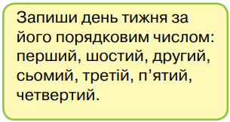
Перевірка завдань.
в) Спільне завдання 5.
IV. Підсумок уроку.

Тема уроку. Вправи і задачі на обчислення часу. Календар.
(с. 123–124)
Мета: виробляти вміння розв’язувати задачі і вправи на обчислення часу.
Хід уроку.
І. Актуалізація опорних знань.
- Назвати назви місяців.
- Подумай, яка пора року з місяцями заблукала.
Грудень, січень, лютий, червень, липень, серпень, березень, квітень, травень, вересень, жовтень, листопад.
ІІ. Вивчення нового матеріалу.
Завдання 1–4 підручника.
ІІІ. Закріплення вивченого.
а) Математичний диктант зі зворотними засобами зв’язку.
- Дощ розпочався о 13 годині і закінчився о 17 годині. Скільки годин ішов дощ?
- Скільки місяців триває кожна пора року?
- Яка це частина доби, коли говоримо – 14 год.
- Розглянь календар – скільки тижнів має місяць?
б) Групова робота. Завдання 5.

1-й етап
1 в. Розвя’зати задачу про тривалість подій.
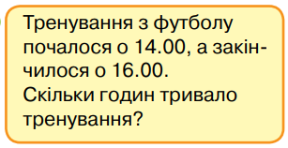
2 в. Використовуючи годинник, розв’язати задачу.
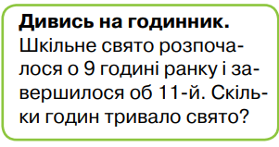
Перевірка завдань.
2-й етап
1 в. Дібрати числові дані і розв’язати завдання.
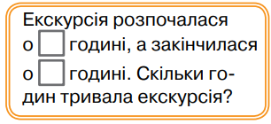
2 в. Розвя’зати задачу про тривалість подій. Колективно ознайомитись з умовою задачі.
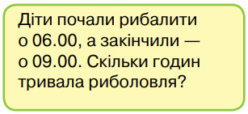
Перевірка завдань.
в) Спільні завдання 5–9.
IV. Підсумок уроку.
- Які задачі розв’язували на уроці?
- Що ви дізналися про календар?
- Як годинник “допомагав” розв’язувати задачі?

Тема уроку. Вправи і задачі на обчислення часу. Календар (закріплення)
ДОДАТКОВО
(с. 52 робочого зошита)
Мета: закріпити в учнів вміння розв’язувати задачі і вправи на обчислення часу.
В основу розробки цього уроку пропонуємо матеріал робочого зошита. Учитель може використати і власні розробки. За потреби можна самостійно розробити диференційовані завдання.

Тема уроку. Додавання чисел виду 65 + 32.
(с. 125; с. 53–54)
Мета: ознайомити учнів з додаванням двоцифрових чисел без переходу через десяток.
Хід уроку.
І. Актуалізація опорних знань.
ІІ. Вивчення нового матеріалу.
Завдання 1–3 підручника.
ІІІ. Закріплення вивченого.
а) Математичний диктант зі зворотними засобами зв’язку.
- Запишіть відповіді: 20 + 30; 40 + 10; 60 + 20.
6 + 3; 8 + 1; 7 + 2; 3 + 4.
- Запишіть вираз та обчисліть його 24 + 35.
- Запишіть числа: 4 дес. 7 од.; 8 дес. 5 од.
б) Групова робота. Завдання 4.
1-й етап
1 в. Обчислити вирази.
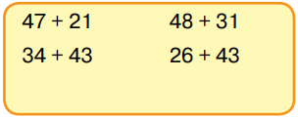

2 в. Обчислити вирази за вказівками.
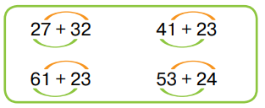
Перевірка завдань.

2-й етап
1 в. Дібрати відповідні цифри, щоб рівність була правильною.
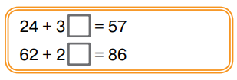
2 в. Обчислити вирази.
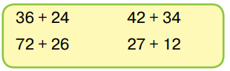
Перевірка завдань.
в) Спільне завдання 5.
г) Робота в зошиті з друкованою основою.
IV. Підсумок уроку.
- Як додавали вирази виду 42 + 36?
- З яких розрядних доданків складаються двоцифрові числа?

Тема уроку. Віднімання чисел виду 46 – 23.
(с. 126; с. 55)
Мета: ознайомити учнів з відніманням двоцифрових чисел без переходу через десяток.
Хід уроку.
І. Актуалізація опорних знань.
- Знайти різниці чисел. Учитель називає вирази, а учні “ланцюжком” відповідають: 40 і 30; 50 і 20; 60 і 50; 70 і 40; і т. п.
- Скласти вирази на віднімання, обчислити їх.
ІІ. Вивчення нового матеріалу.
Завдання 1–3 підручника.
ІІІ. Закріплення вивченого.
а) Математичний диктант зі зворотними засобами зв’язку.
- Запишіть відповіді: 60 – 20; 40 – 30; 70 – 50.
- Запишіть числа: 7 дес. 3 од.; 8 дес. 6 од.
- Запишіть вираз 67 – 42 та обчисліть його значення.
- Чи правильно відняли числа? 59 – 31 = 27
б) Групова робота. Завдання 4 підручника.
1-й етап
1 в. Обчисліть вирази.
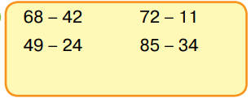
2 в. Використати вказівки та обчислити вирази.
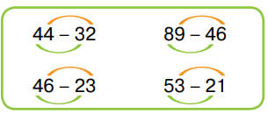
Перевірка завдань.
2-й етап
1 в. Дібрати цифри, щоб рівність була правильна.
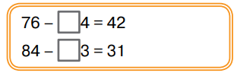
2 в. Обчислити вирази.
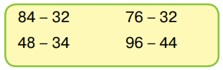
Перевірка завдань.
в) Спільні завдання 5–7.
г) Робота в зошиті з друкованою основою.
IV. Підсумок уроку.
- Як віднімали вирази виду 46 – 23?
- Чого навчилися на уроці?

Тема уроку. Додавання і віднімання виду 52 + 20, 52 + 2; 52 – 20; 52 – 2 (ознайомлення)
(с. 56 робочого зошита)
ДОДАТКОВО
Мета: ознайомити учнів з особливостями додавання і віднімання зазначених видів виразів.
В основу розробки цього уроку пропонуємо матеріал робочого зошита. Учитель може використати і власні розробки. За потреби можна самостійно розробити диференційовані завдання.

Тема уроку. Зв’язок дій додавання і віднімання в межах 100.
(с. 127; с. 57)
Мета: закріпити розуміння взаємозв’язку дій додавання і віднімання в межах 100.
Хід уроку.
І. Актуалізація опорних знань.
Назвіть компоненти дій додавання і віднімання
ІІ. Вивчення нового матеріалу.
Завдання 1 підручника.
ІІІ. Закріплення вивченого.
а) Математичний диктант зі зворотними засобами зв’язку.
- Запишіть вирази, повідомте результат:
36 + 40; 76 – 36; 76 – 40.
- З виразу на додавання складіть вирази на віднімання:
27 + 13 = ...; ... – 13 = 27; ... – 27 = 13.
б) Групова робота. Завдання 2 підручника.
1-й етап
1 в. Скласти два вирази на віднімання: 71 + 23.
2 в. Виконати завдання за зразком.
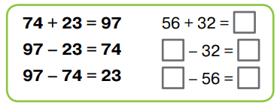
Перевірка завдань.
2-й етап
1 в. Дібратиь від’ємник. Обчислити вирази.
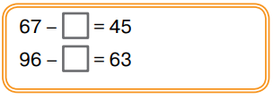
2 в. З виразу 65 + 23 скласти два вирази на віднімання.
Перевірка завдань.
в) Спільне завдання 3.
г) Робота в зошиті з друкованою основою.
IV. Підсумок уроку.
- Як можна скласти вирази на віднімання з виразу на додавання?
- Як знайти невідомий доданок?

Тема уроку. Додавання і віднімання двоцифрових чисел (закріплення)
ДОДАТКОВО
(с. 58 робочого зошита)
Мета: закріпити обчислювальні навички.
Математичний диктант зі зворотними засобами зв’язку.
1. Запишіть результати:
20 + 70; 70 – 70; 60 + 30; 60 – 30.
2. Додайте десятки, а потім одиниці. Запишіть суму чисел.
72 + 21; 28 + 31; 46 + 13.
3. Відніміть десятки, а потім одиниці. Запишіть суму чисел.
72 – 21; 38 – 21; 46 – 13.
4. Знайдіть суму чисел.:
40 + 9; 60 + 7; 70 + 4.
В основу розробки цього уроку пропонуємо матеріал робочого зошита. Учитель може використати і власні розробки. За потреби можна самостійно розробити диференційовані завдання.

Тема уроку. Порівняння іменованих чисел (повторення)
(с. 59 робочого зошита)
ДОДАТКОВО
Мета: повторити різні одиниці вимірювання; сформувати навички порівняння іменованих чисел.
Математичний диктант зі зворотними засобами зв’язку.
1. Порівняйте масу гир: 20 кг і 10 кг; 5 кг і 2 кг.
2. У Насті 30 грн, у Олексія — 50 грн. У кого більше грошей і на
скільки більше?
3. Порівняйте вираз і число.
10 грн, 5 грн і 20 грн.
В основу розробки цього уроку пропонуємо матеріал робочого зошита. Учитель може використати і власні розробки. За потреби можна самостійно розробити диференційовані завдання.

Тема уроку. Вправи з іменованими числами (повторення)
(с. 60–61 робочого зошита)
ДОДАТКОВО
Мета: повторити дії з іменованими числами шяхом виконання різноманітних завдань.
Математичний диктант зі зворотними засобами зв’язку.
1. Обчисліть і запишіть: три монети по 10 к. і одна — 5 к; одна
монета 50 к і дві монети по 10 к.
2. В одному чайнику 3л води і в другому так само. Скільки літрів
води у двох чайниках разом?
3. Доберіть різні монети до 50 копійок.
В основу розробки цього уроку пропонуємо матеріал робочого зошита. Учитель може використати і власні розробки. За потреби можна самостійно розробити диференційовані завдання.

Тема уроку. Одиниці вимірювання довжини (повторення)
(с. 62–63 робочого зошита)
ДОДАТКОВО
Математичний диктант зі зворотними засобами зв’язку.
1. Запишіть, скільки сантиметрів в 1м; скільки сантиметрів в 1дм;
скільки дециметрів в 1 м.
2. Запишіть в сантиметрах: 1 м; 5 дм; 6 дм.
3. Запишіть в дециметрах: 2 м; 4 м; 3 м.
4. Запишіть в метрах і дециметрах.
13дм; 16дм; 17дм.
В основу розробки цього уроку пропонуємо матеріал робочого зошита. Учитель може використати і власні розробки. За потреби можна самостійно розробити диференційовані завдання.

Тема уроку. Урок повторення матеріалу останнього розділу підручника.
(с. 128)
Мета: повторити ключові теми з розділу.
На основі матеріалу підручника учитель може запропонувати додаткові завдання відповідно до потреб учнів.

